2022年福建省公安厅特警服饰等项目

附件

福建省承诚招标代理有限公司
2022年08月

附件1：

省标普警夏/冬袜技术参数及要求
- 要求
  - 外观要求
    - 样式
警服普警夏/冬袜按材料规格及用途分为夏袜和冬袜两个品种,外观样式相同。样式应符合图1。
    - 号型与规格
      - 号型设置
警服夏/冬袜号型按人体脚底长度设置，每2cm分档，用区间值表示。
示例：
适合人体脚底长度为22cm至24cm的袜子号型为：22～24
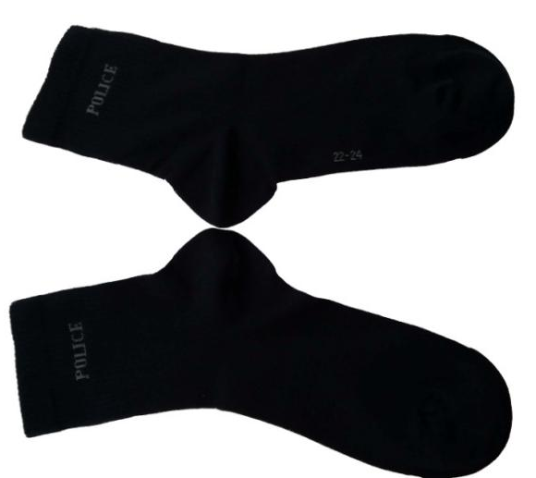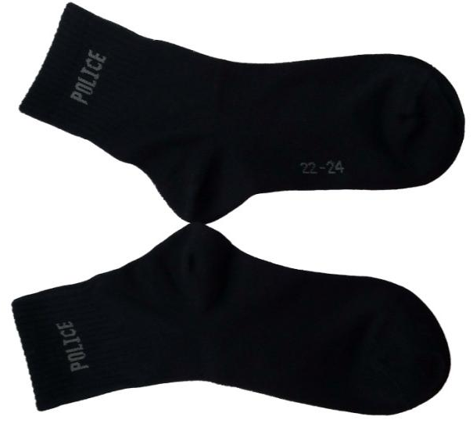

图1 普警夏袜样式普警冬袜样式

      - 规格尺寸
警服夏/冬袜规格尺寸应符合表1规定，测量方法见图2。
表1 警服夏/冬袜号型设置及规格尺寸单位为厘米
序号 | 部位名称 | 夏袜 |  |  |  | 冬袜 |  |  |  | 极限偏差
 |  | 22～24 | 24～26 | 26～28 | 28～30 | 22～24 | 24～26 | 26～28 | 28～30
1 | 底长 | 20.0 | 22.0 | 24.0 | 26.0 | 20.0 | 22.0 | 24.0 | 26.0 | ±1.5
2 | 总长 | 13.0 | 15.0 | 17.0 | 19.0 | 13.0 | 15.0 | 17.0 | 19.0 | ±1.2
3 | 口高 | 7.0 | 7.0 | 7.0 | 7.0 | 7.0 | 7.0 | 7.0 | 7.0 | ±1
4 | 口宽 | 7.5 | 8.0 | 8.0 | 8.5 | 8.0 | 8.5 | 8.5 | 9.0 | ±1
5 | 袜筒宽 | 8.0 | 8.5 | 8.5 | 9.0 | 8.5 | 9.0 | 9.0 | 9.5 | ±1
6 | 提花标志距袜口 | 4.5 | 4.5 | 4.5 | 4.5 | 4.5 | 4.5 | 4.5 | 4.5 | ±0.5
7 | 袜口折边宽 | 2.0 |  |  |  |  |  |  |  | ±0.5
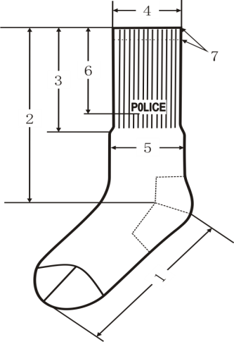

1—底长 2—总长 3—口高 4—口宽
5—袜筒宽 6—提花标志距袜口 7—袜口折边宽
图2 规格尺寸测量方法

      - 对称部位尺寸互差
每双袜子对称部位尺寸互差允许范围应符合表2规定。
表2 对称部位尺寸互差允许范围单位为厘米
序号 | 部位名称 | 极限偏差
1 | 底长、总长、口高 | ≤0.5
2 | 口宽、袜筒宽、提花标志距袜口 | ≤0.3
3 | 袜口折边宽 | ≤0.2
    - 颜色
警服夏/冬袜成品颜色为藏蓝色，提花标志颜色深灰色。
    - 色泽偏差范围
      - 成品表面颜色色差应大于等于4级。
      - 成品每双颜色一致。
      - 同一批产品色差应不低于4级。
    - 材料要求
材料规格及用途应符合表3规定。
表3 材料规格及用途
材料名称 | 规格 |  | 质量要求 | 用途
精梳棉纤维纱线 | 18.5tex |  | — | 夏袜袜体用纱
 | 18.5tex×3 |  |  | 冬袜袜体用纱
氨纶包缠丝 | 氨纶20D，抗菌锦纶88D |  | FZ/T 42007－2001 | 袜体用纱
锦纶橡胶包复丝 | 120#锦包胶丝 |  | HG/T 2889-1997及标样 | 袜口罗纹
锦纶丝 | 68D×2 | 深灰色 | FZ/T 54007-2009 | 提花标志
 |  | 藏蓝色 |  | 袜口缝合
 | 40D |  |  | 夏袜袜头、后跟加固
 | 70D |  |  | 冬袜袜头、后跟加固
锦纶长丝缝纫线 | 40D×3 |  | FZ/T 63008 | 袜头缝合
塑料袋 | t 0.06mm～0.08mm，反面胶条封口 |  | QB/T 2461-1999 | 袜子内包装
    - 工艺要求

警服夏/冬袜工艺要求应符合表4规定
表4警服夏/冬袜工艺要求
部位名称 | 夏袜 |  | 冬袜
 | 用纱 | 针型、结构 | 用纱 | 针型、结构
袜体 | 18.5tex精梳棉纤维+20D氨纶包缠丝 | 200针单面平纹 | 18.5tex×3精梳棉纤维+20D氨纶包缠丝 | 144针单面平纹
袜头  袜跟 | 18.5tex精梳棉纤维+20D氨纶包缠丝+40D锦纶丝 | 单面平纹 | 18.5tex×3精梳棉纤维+20D氨纶包缠丝+70D锦纶丝 | 单面平纹
袜口 | 18.5tex精梳棉纤维+120#锦包胶丝 | 3+1罗纹 | 18.5tex×3精梳棉纤维+120#锦包胶丝 | 3+1罗纹
提花标志 | 68D×2锦纶丝 | 电脑提花 | 68D×2锦纶丝 | 电脑提花
袜头缝合 | 40D×3锦纶丝 | 包缝，线迹宽0.2cm | 40D×3锦纶丝 | 包缝，线迹宽0.2cm
袜口缝合 | 68D×2锦纶丝 | 扦缝 | 68D×2锦纶丝 | 扦缝
    - 标志
      - 提花标志
警服夏/冬袜袜口两侧居中，提花“POLICE”标志，标志图案式样及规格应符合图3规定。图中数字单位为mm。
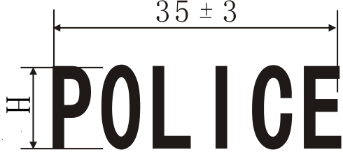 H：夏袜--10+2冬袜--15+2
图3提花标志图案式样
      - 产品名称、号型及使用维护标志
警服夏/冬袜产品名称、号型及使用维护标志采用不干胶纸贴印制标签，粘在袜口中间，印制内容、式样及粘贴位置应符合图4规定。袜底中部标有号型标志，产品经检验合格后加盖检验章。
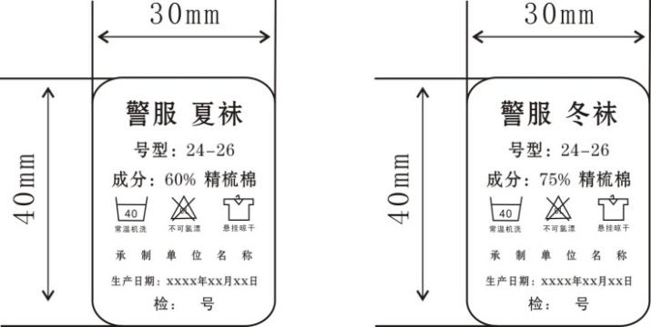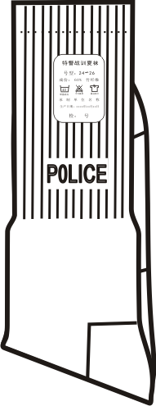

图4 产品名称、号型及使用维护标志
    - 熨烫整叠
      - 成品应熨烫平服、抽风干燥。表面无线头、毛纱、脏污，无烫痕。
      - 单只产品按袜跟线将袜底与袜筒对折，每双产品袜底相对，袜筒粘合标签一侧向外对叠。产品表面应平展、美观，整叠方法见图5。

      - 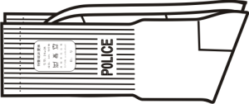
图5 警服夏/冬袜整叠方法
    - 外观疵点要求
警服夏/冬袜外观疵点要求应符合FZ/T 73001-2008表8中有跟短袜一等品的规定。
  - 内在质量
    - 横向延伸值
横向延伸值应符合表5规定。
表5 横向延伸值单位为厘米
号型 | 横向延伸值（袜口、袜筒）≥
22～24 | 17
24～26 | 18
26～28 | 18
28～30 | 20
    - 理化性能
警服夏/冬袜理化性能应符合表6规定。
表6理化性能
检验项目 |  |  | 指标
 |  |  | 夏袜 | 冬袜
精梳棉纤维含量（%）≥ |  |  | 60 | 75
甲醛含量（mg/kg）≤ |  |  | 75 | 75
pH值 |  |  | 4.0-8.5 | 4.0-8.5
袜头顶破强力（N）≥ |  |  | 800 | 850
袜跟耐磨性能（次）≥ |  |  | 400 | 400
色牢度 | 耐皂洗色牢度（级）≥ | 变色 | 3-4 | 3-4
 |  | 沾色 | 3-4 | 3-4
 | 耐摩擦色牢度（级）≥ | 干摩 | 3 | 3
 |  | 湿摩 | 2-3 | 2-3
 | 耐汗渍色牢度（级）≥ | 变色 | 3 | 3
 |  | 沾色 | 3 | 3
  - 不合格判定规则
检验结果为下列情况时应判定为不合格：
- 样本中单位产品外在质量存在重缺陷或外在质量无重缺陷但轻缺陷数大于等于5个；
- 内在质量存在表5、表6中不合格项。
        - 1.4 外观质量缺陷分类应符合表7规定。未列缺陷项目，根据缺陷对产品外观及性能的影响程度，参照相近项目分类评定。
表7外观质量缺陷分类
序号 | 项目 |  | 重缺陷 | 轻缺陷
1 | 式样 |  | 不符合要求 | —
2 | 号型  规格 | 号型设置 | 号型设置不符 | —
 |  | 规格尺寸 | 超出公差100%以上 | 超出公差
 |  | 对称部位互差 | 超出要求100%以上 | 超出要求
3 | 颜色 | 表面纱线颜色 | 表面纱线色相错 | —
 |  | 袜里材料颜色 | 袜里材料色相错 | —
4 | 色泽  偏差 | 与实物样品对比 | 低于3-4级 | 低于4级
 |  | 每双产品 | 低于4级 | 低于5级
 |  | 批产品 | 低于3-4级 | 低于4-5级
5 | 工艺 | 用纱 | 袜体用纱不符合要求 | 缝合用纱不符合要求
 |  | 针型、结构 | 针型、结构不符合要求 | 缝合线迹不符合要求
6 | 标志 | 提花标志 | 标志式样及内容不符；无标志或标志位置严重错误 | 高低位置超出公差或偏歪明显，提花标志尺寸超标
 |  | 产品名称、号型、洗涤维护、检验标志 | 标志式样及内容不符或无标志、无检验章 | 位置不符或偏歪明显；标志模糊不清；检验章为印刷品
7 | 熨烫  整叠 | 熨烫 | 表面明显烫痕 | 熨烫不平、不干爽，表面有线头、毛纱或里侧线头超过5根，
 |  | 整叠 | — | 左右明显不对称或不符合要求
8 | 外观疵点 |  | 低于FZ/T 73001-2008表8中有跟短袜合格品的规定 | 低于FZ/T 73001-2008表8中有跟短袜一等品的规定

2 试验方法
2.1 外观质量检验
    - 2.1.1 检验条件
在自然环境下，以自然北光或40W日光灯两支（上面加灯罩，灯管与检验台面中心距离为80cm±5cm）光照度下检验。
    - 2.1.2 检验工具及样品、样照
- 钢直尺；
- 评定变色用灰色样卡（GB/T 250）；
- 材料标样；
- 产品实物样品。
    - 2.1.3 检验方法
产品外在质量检验项目及方法应符合表8规定。

表8 产品外在质量检验项目及方法
序  号 | 检验项目 | 试验方法
1 | 结构样式 | 采用目测检验，与实物样品对比检验。
2 | 号型与规格 | 查看产品号型标志，检查号型设置与技术文件是否相符；根据产品标注的号型，按照1.1.2.2规定的各部位规格尺寸及测量方法，用精度为1mm的直尺测量
3 | 颜色及色泽偏差范围 | 目测，与实物样品对比检验，色差评定按GB/T 250规定执行
4 | 工艺 | 采用与实物样品对比检验，用精度为1mm的直尺检验，用纱不能评定时，拆纱检验
5 | 标志 | 规格采用目测及用精度为1mm的直尺或钢卷尺测量
6 | 熨烫、整叠 | 目测，将产品由包装物内取出观察
7 | 外观疵点 | 目测及用精度为1mm的直尺检验。产品样品平摆在检验台面上。判定非定量性疵点程度时，应以天然北光为准，检验者距样品1.5m，目光应与产品平面垂直。
2.2 内在质量试验方法
    - 2.2.1横向延伸值试验
2.2.1.1 试验仪器
试验仪器应符合FZ/T73001-2008中6.4.2.1规定。
2.2.1.2 试验部位
试验部位应符合FZ/T73001-2008中6.4.2.2.1规定。
2.2.1.3试验操作
按FZ/T73001-2008中6.4.2.3.1规定执行。
    - 2.2.2 纤维含量试验方法
纤维含量试验方法FZ/T 01057、GB/T 2910规定执行。
    - 2.2.3 甲醛含量试验方法
甲醛含量试验方法按GB/T2912.1规定执行。
    - 2.2.4 pH值试验方法
pH值试验方法按GB/T7573规定执行。
    - 2.2.5 袜头顶破强力试验方法
袜头顶破强力试验方法按GB/T 19976规定执行，钢球直径为（38±0.02）mm。
    - 2.2.6 袜跟耐磨性能试验方法
袜跟耐磨性能试验方法按GB/T 21196.2-2007规定执行。（摩擦负荷参数：a，名义压力12kPa)
    - 2.2.7 耐皂洗色牢度试验方法
耐皂洗色牢度试验方法按GB/T 3921.1规定执行。
    - 2.2.8 耐摩擦色牢度试验方法
耐摩擦色牢度试验方法按GB/T 3920规定执行。(剪取袜底部位，只做直项）
    - 2.2.9 耐汗渍色牢度试验方法
耐汗渍色牢度试验方法按GB/T 3922规定执行。（剪取袜底部位）

附件2：

白针织手套技术参数及要求

参照中华人民共和国《QB/T .1617-92》氨纶手套标准生产。具体技术参数及要求如下：
1.材料：100%涤纶低弹布，符合省厅提供的实物样品。
2.款式：符合图1规定。
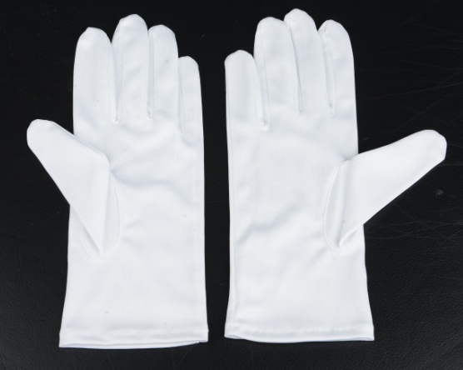
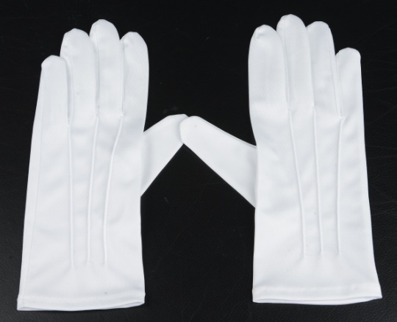

白针织手套（正面） 图1 白针织手套（背面）
3.规格：符合表1规定
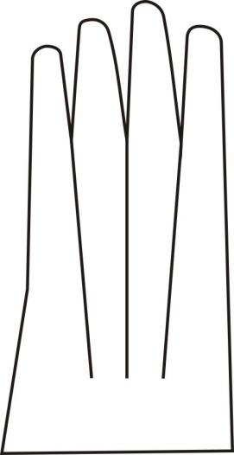
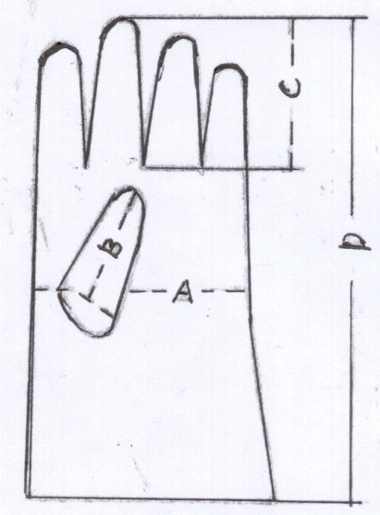

表 1 mm
规格 | A | B | C | D
L | 90 | 65 | 85 | 240
允许误差 | ±3 |  |  | ±5
（不分男女款，号型统一为L号）
4.技术要求：外观质量要求应符合表2规定
表 2
指标名称 | 外观规定
面料要求 | 无跳丝、漏针、污渍，不褪色
针距 | 11~13针/25mm
边距 | 明缝1.2mm、暗缝2.0~3.0mm，允许误差±0.5mm
缝制要求 | 线迹平整，松紧适宜，无脱线
大指 | 盘式均匀，虎口平顺
手指 | 缝迹整齐，四指平服圆整
下口 | 滚口粗细均匀，松紧长短相称，压口阔狭均匀
成品搭配 | 每付手套色泽、花形、大小、长短基本相称
5.缺陷分类及判定规则
5.1缺陷分类
质量缺陷判定依据应符合表3规定
表3质量缺陷判定
检验项目 | 质 量 缺 陷 | 轻缺陷 | 重缺陷
结构尺寸 | 结构局部存在轻微差异，不影响使用功能 | ●
 | 主要结构与标准、图纸、实物样品不符 |  | ●
 | 尺寸超出公差大于等于50%，不影响佩戴 | ●
 | 尺寸超出公差大于100%；或影响佩戴 |  | ●
标识 | 标识不符合要求 |  | ●
颜色 | 表面颜色与实物样品对比低于4级 | ●
 | 表面颜色与实物样品对比低于3-4级 |  | ●
材料 | 材料跳纱、漏针存在影响使用的疵点 |  | ●
工艺 | 针距密度大于规定的2针 | ●
 | 针距密度大于规定的3针及以上 |  | ●
 | 1项工艺要求在成品上不符合 | ●
外观 | 材料表面局部存在不影响使用的疵点 | ●
 | 缝制部位局部不平展、线迹不直顺，局部形状不规整 | ●
 | 线头、污渍 | ●
 | 缝制开线、断线、返线、出套、毛漏等缺陷 |  | ●
5.2判定规则
轻缺陷不超过2个，无重缺陷，则判定检验合格；否则判定检验不合格。
6.标志、包装、运输、贮存要求
（1）标志。产品标志厂名、规格、商标，并附有合格证。内包装应有下列标志厂名、厂址、货号、数量、颜色。外包装应有下列标志厂名、厂址、产品名称、生产日期、产品货号、颜色。
（2）包装。每付手套套袋或装盒。内包装用纸或纸盒包装。外包装采用瓦楞纸箱，纸箱应衬油纸，箱外需封口，并用塑料打包带扎紧。
（3）运输。成品运输时要轻装轻卸，防止外包装损坏影响产品，并严防日晒雨淋。
（4）贮存。产品应存放在空气流通的室内，并应离地面200mm以上，谨防潮湿以防霉变。霉雨季节应翻箱。

附件3：

皮手套技术参数及要求
参照中华人民共和国轻工行业《日用皮手套QB/T1584-2005》和《手套用皮革QB/T2704-2005》标准。
1.主辅材料：材料外观符合省厅提供的实物样品。
2.款式：符合图1规定。

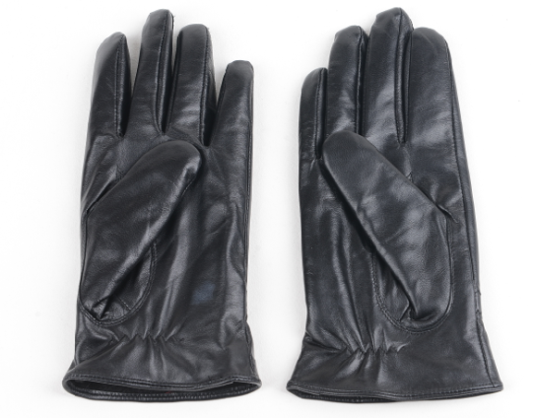
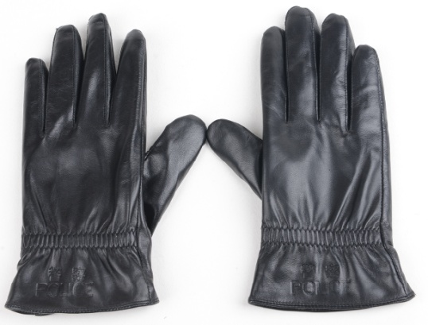

男式皮手套（正面） 图1 男式皮手套（背面）
3.规格：手套规格分为男女款各一个号型，允许尺寸偏差应符合表1规定。
表1 规格及允许尺寸偏差 单位：㎜
规格  项目 | 男式 | 女式 | 允许偏差
 | XL | M
中指长 | 93 | 85 | ±3
虎口长 | 51 | 47 | ±2
手掌宽度 | 108 | 90 | ±3
标志距底口 | 40 | 40 | ±2
手套长 | 240 | 230 | ±5
皮手套主要部位测量示意图如下：
女式皮手套（正面） 女式皮手套（背面）
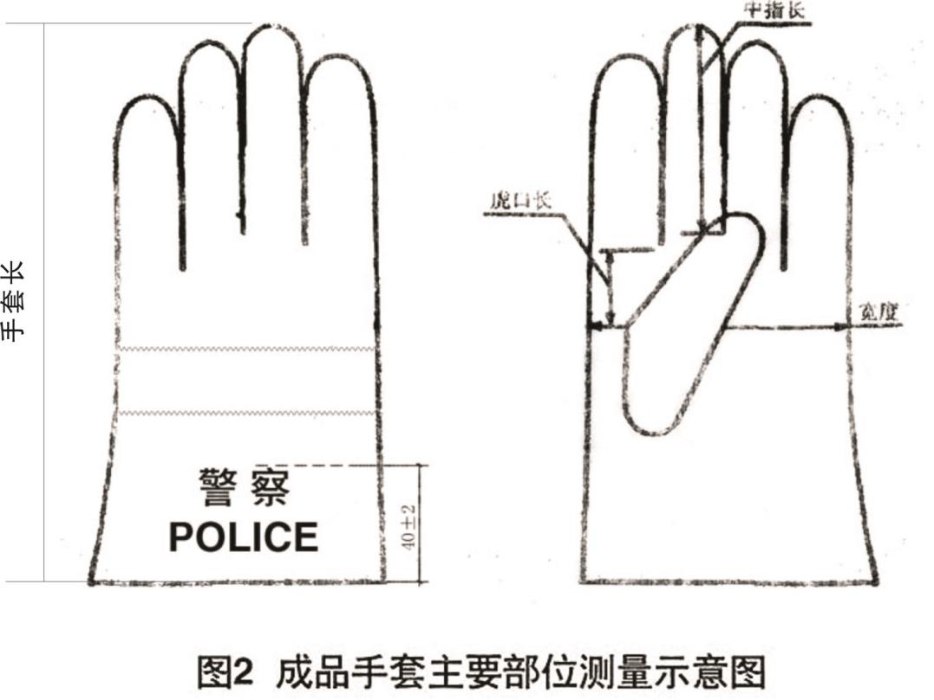
4.原料：
4.1皮革原料：按QB/T2704的规定选用黑色羊皮原料；皮革厚度不小于0.5mm；
4.2辅料：里料采用超柔涤纶布，每平方米克重220g/m。
4.3材料外观要求：
革面表面光洁，粗细一致，不明显处可有分散的小结疤、小粗斑等轻微伤残。无裂面、裂浆、掉浆现象。颜色基本均匀，不脱色；革身柔软，丰满有弹性，手感舒适；革里无油腻感，内刀深度可不超过厚度的二分之一，但应胶补；切口颜色与表面颜色基本一致；同一副手套左右两只手套外观基本相称。内衬里料套戴舒适，无破洞、破缝现象，整个衬里柔软无褶皱。
5.缝制要求：缝制外观针距均匀、整齐，底、面线松紧适度，无二道线迹；针距在30mm内机缝手套为14针~16针；边距明缝为1.0mm~1.5mm，暗缝为1.5mm~2.0mm，双线中距为1.5mm~2.0mm；五指指头圆正，叉角虎口平服，大指斜势对称，缝合大指弧形圆盘流畅；滚口粗细均匀，叉口同副长短相同（允许误差±3mm）,反面修剪整齐。外观整体平服，松紧适宜，无线头外露，整体不应用污渍、烫痕、划破、严重异味等；同一服手套左右两只基本一致。
6.缺陷分类及判定规则
6.1缺陷分类
质量缺陷判定依据应符合表3规定
表3质量缺陷判定
检验项目 | 质 量 缺 陷 | 轻缺陷 | 重缺陷
结构尺寸 | 结构局部存在轻微差异，不影响使用功能 | ●
 | 主要结构与标准、图纸、实物样品不符 |  | ●
 | 尺寸超出公差大于等于50%，不影响佩戴 | ●
 | 尺寸超出公差大于100%；或影响佩戴 |  | ●
标识 | 标识不符合要求 |  | ●
颜色 | 表面颜色与实物样品对比低于4级 | ●
 | 表面颜色与实物样品对比低于3-4级 |  | ●
材料 | 材料跳纱、漏针存在影响使用的疵点 |  | ●
工艺 | 针距密度大于规定的2针 | ●
 | 针距密度大于规定的3针及以上 |  | ●
 | 1项工艺要求在成品上不符合 | ●
外观 | 材料表面局部存在不影响使用的疵点 | ●
 | 缝制部位局部不平展、线迹不直顺，局部形状不规整 | ●
 | 线头、污渍 | ●
 | 缝制开线、断线、返线、出套、毛漏等缺陷 |  | ●
标志 | 图案存在轻微差异，号标不清晰 | ●
性能 | 手套革厚度不合格 |  | ●
 | 手套革抗撕裂强力不合格 |  | ●
 | 手套革耐摩擦色牢度不合格 |  | ●
6.2判定规则
轻缺陷不超过3个，无重缺陷，则判定检验合格；否则判定检验不合格。
7．标志、标签、包装、运输、贮存要求：
7.1标志：外观清晰、整洁。“警察POLICE”标志位于每付左右手套外侧居中，标志图案样式如下：
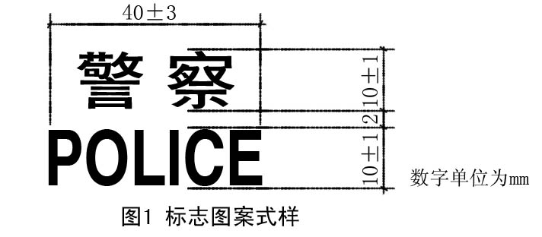

7.2厂家名称及男式/女式标识缝制位于左手套手腕内侧，标志图案样式如下：
厂家名称
男式号型/女式号型

附件4：
太阳镜技术参数及要求
参照《QB2457-99》和《GB10810.3-2006》标准和福建省公安厅确定款式生产(遮阳式太阳镜)。具体技术参数及要求如下：

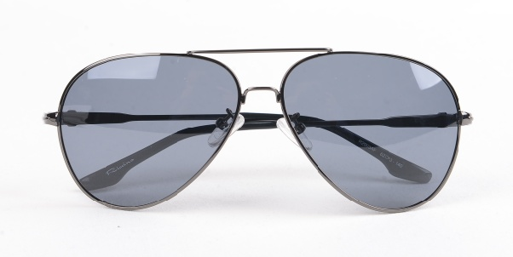
男式遮阳式太阳镜（正面）
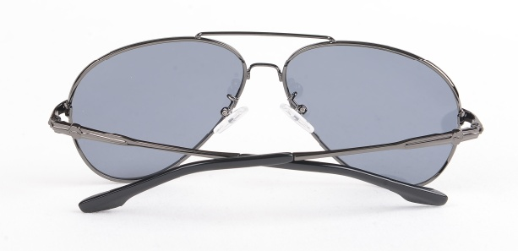
男式遮阳式太阳镜（背面）

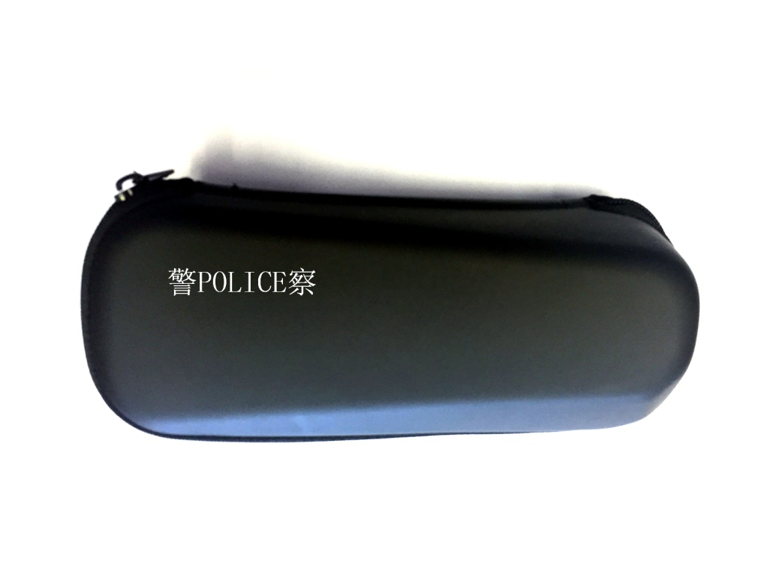

男式遮阳式太阳镜（镜盒）

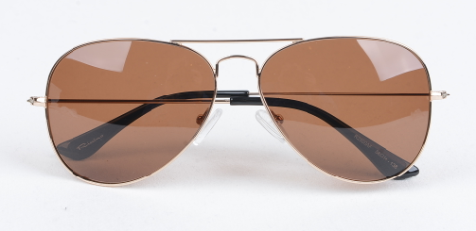
女式遮阳式太阳镜（正面）
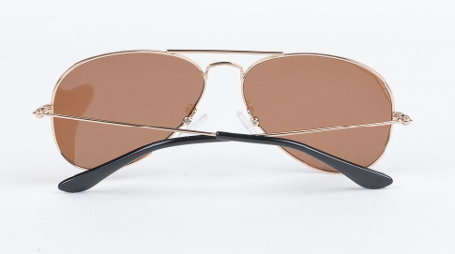
女式遮阳式太阳镜（背面）

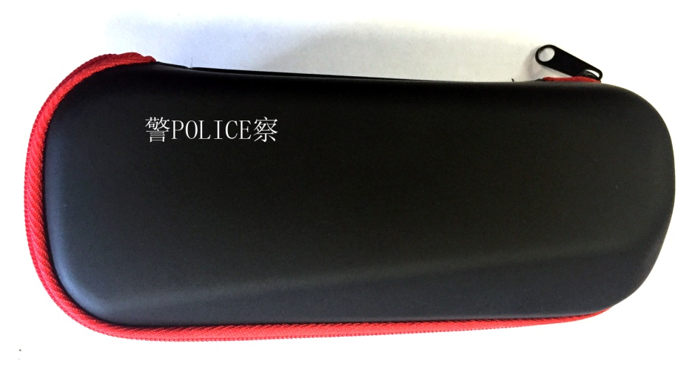

女式遮阳式太阳镜（镜盒）

1.外观质量参照 《QB2457-99 太阳镜中第 5.1 条》；
2.球镜顶焦度偏差（D） ±0.12；
3.柱镜顶焦度偏差（D） ±0.09；
4.棱镜度偏差（△） ±0.25；
5.中心透射比（%）：
光透射比τv: 8～40
平均透射比 τuva≤τv；
平均透射比 τuvb≤0.5τv 且≤5。
6.交通讯号透射比（%）：
红色信号：≥8
黄色信号：≥6
绿色信号：≥6
7.色坐标：
镜片平均日光（D65）和交通讯号（黄色和绿色）的色坐标 x、y 不能超过在 CIE(1931)标准色度图中规定的区域。
8.抗冲击性能：
镜片不得碎裂，即镜片的裂纹贯穿其全部厚度并覆盖全部直径而碎成 2 块或 2 块以上，或者从镜片表面掉下1 块，从其可以直接看到裸眼，或实验钢球直接穿透镜片，上述情况均视为镜片破碎。
9.镜片材质：
TAC1.0MM镜片，用直径 16mm 钢球自 1.27m 的高度自由下落冲击镜片凸面，镜片不破碎。
10.镜架外观质量：
表面光滑、色泽均匀呢，没有 ɸ ≥0.5mm 的麻点、颗粒、和擦伤。
框线：不锈钢；
中梁：白铜；
合口：白铜；
上梁：白铜；
鼻秋：白铜；
鼻托：硅胶；
镜脚：18NI白铜、不锈钢；
脚套：板料；
螺丝：不锈钢；
镜片：TAC1.0MM保丽莱镜片。
11.包装要求:
每副装入一个专用盒，标有“警POLICE察”。眼镜盒主体材料为eva、表面为pu材质，里面为天鹅绒，眼镜盒颜色为黑色，拉链为黑色和红色两种（男太阳镜为黑色，女太阳镜红色）。每副眼镜均应标明：执行标准号、类别、颜色、镜架尺寸、质量等级、生产厂名、商标、监制单位（每副太阳镜左侧镜片上方标有公司品牌的logo）；姓名、单位；附有产品使用说明书，以符合甲方及公安部质量抽检和统检中核实真实性的要求。包装材料要求、箱型、箱外标志及印刷字体、捆扎方法以及运输贮存等按GA252-2000规定执行；每10副眼镜装入一纸盒，根据各单位眼镜数量，设置不同规格的纸箱尺寸。箱内装防水袋，但箱上下对缝处两边各30ｍｍ和两侧正中上下各60 mm×50mm的封口用胶粘带粘贴处不刷防潮剂，需盖印包装日期的位置不刷防潮剂。纸箱上、下口对接处须用宽度为60ｍｍ±1ｍｍ了胶粘带封牢，胶粘带向箱两侧延伸各不小于50ｍｍ。胶粘带质量应符合相关标准的规定。捆箱用宽12ｍｍ或15ｍｍ塑料批包带，捆扎呈“﹟”字型，捆紧扎牢。其中打包带质量应符合QB/T3811的规定。

检测项目：
1.外观质量
2.球镜顶焦度偏差
3.柱镜顶焦度偏差
4.棱镜度偏差
5.中心透射比
光透射比
平均透射比
平均透射比
6.交通讯号透射比
红色信号
黄色信号
绿色信号
7.色坐标：
8.抗冲击性能：
判定规则： 检测项目（8项）的检验结果符合要求则判定为合格，否则判定不合格。

附件5：

附表1：

2022年福建省公安厅特警服饰等项目交货验收单
供货单位 |  |  | 用户单位
地址 |  |  | 地址
负责人 |  |  | 接收人
联系电话 |  |  | 联系电话
交接项目清单
序号 | 品名、规格 | 单位 | 数量 | 说明
1
2
3
4
5
合计
供货  单位 | 供货人：  供货时间： 年 月 日  单位盖章： |  | 使用  单位 | 验收意见：  验收人：  验收时间： 年 月 日  单位盖章：
备注 | 1、本验收单作为省公安厅财务报销必备凭证。  2、表格所列项目均应明确填写并盖章确认。
此表一式三份（交货签字后，由各级公安机关、生产企业、省公安厅各留存1份（生产企业移交后负责将交货验收单报至省公安厅）。并附《公安机关民警警服及服饰发放明细表》（姓名、单位、品名、数量、民警警号等内容）1份，由接收单位各留存。

附表2：

2022年福建省公安厅特警服饰质量抽检登记表

被抽检企业
抽检品种及数量
抽检方法
抽检人员签字 | 抽检时间： 年 月 日
被抽检单位确认抽检情况意见  (公章) | 年 月 日
备注:
1、此表一式二份（一份采购方备案,一份企业留存）；
2、检测费由企业承担。

附表3：

质量保证及售后服务承诺
货物名称
填写要求：
投标人根据招标文件对交货时间、地点、售后服务、质保期及货物验收的要求，结合自身实际情况进行相应承诺（含参加本项目售后服务人员配备情况，服务保障体系、维护响应计划等）、支付方式承诺、培训方案等。

投 标 人(全称并加盖公章)：
投标人代表签字：
日 期：

附表4：

警服及服饰返修到位承诺书

致：福建省公安厅、福建省承诚招标代理有限公司
我公司针对此次项目(招标编号： )的警服及服饰返修到位时间情况，作如下承诺：
1、各市、县（区）公安机关单批所需返修警服及服饰数量≤50件的，我公司承诺在5个日历日内按照《福建省公安机关警服及服饰返修通知函》中所要求的返修内容返修到位。
2、各市、县（区）公安机关单批所需返修警服及服饰数量＞50件的，我公司承诺在10个日历日内按照《福建省公安机关警服及服饰返修通知函》中所要求的返修内容返修到位。
特此承诺！

备注：
返修到位时间界定：从我公司收到各市、县（区）公安机关统一寄送的《福建省公安机关警服及服饰返修通知函》及所需返修警服及服饰的当日起至我公司将返修好的警服及服饰寄出给各市、县（区）公安机关的快递时间止，即为警服及服饰返修到位时间。

投 标 人(全称并加盖公章)：
投标人代表签字：
日 期：

附件5：
应急响应承诺书

致：福建省公安厅、福建省承诚招标代理有限公司
我公司针对此次2022年福建省公安厅特警服饰等项目(招标编号： )的应急响应情况，作如下承诺：
我公司承诺，若中标，在接到采购人急需采购本次中标品种（采购金额不超过原合同采购金额的10%）的书面函后，承诺在接到通知后10个日历日内供货到位。

特此承诺！

投标人：（全称并加盖单位公章）
投标人代表签字：
日期： 年 月 日

附件6：
具备公安部装财局《人民警察服装生产企业目录》资格的承诺
致：福建省公安厅、福建省承诚招标代理有限公司
我公司针对此次2022年福建省公安厅特警服饰等项目(招标编号： )的(合同包 )的关于具备公安部装财局《人民警察服装生产企业目录》资格，作如下承诺：
我公司承诺，所投合同包品目的产品在公安部装财局《人民警察服装生产企业目录》(含相关资格补充通知)和《关于增补警服目录生产企业有关工作的通知》（公装财传发[2021]122号）(含相关资格补充通知)内。若我公司存在虚假承诺，则后果自负。
特此承诺！

投标人：（全称并加盖单位公章）
投标人代表签字：
日期： 年 月 日
附件7：
供应商一般情况表
供应商全称 |  | 社会信用代码
 |  | 法定代表人
注册地 |  | 注册年份
注册资金 |  | 单位性质
总部地址 |  | 联系人
电话 |  | 传真
公司规模 | □大型；□中型；□小型；□微型
福建省常驻机构地址 | 如有，须提供相关证明文件，复印件加盖供应商公章 | 常驻人员联系电话 | 附身份证复印件，加盖公章
公司资质证书 | 如有，须附有关证书的复印件加盖公章 | 质量保证体系 | 如有，须附有关证书的复印件加盖公章
主营范围
基本账户 |  | 开户银行
技术人员状况 | 附相关证书的复印件(加盖供应商公章)
其他需要说明的情况
注：投标人需在电子投标文件中提供此表。

